**Домашняя работа №14**

**Тема 14: Визуализация данных. Power BI**

**Задания**

1. Для своей базы данных создайте объект для нахождения общего рейтинга топ 50 продавцов за всю историю продаж, где рейтинг определяется количеством баллов за количествопродаж в день(10 и более продаж – 3 балла, 5-10 – 2 балла, меньше 5 – 1 балл).

CREATE VIEW TopManagers AS

SELECT TOP 50 WITH TIES [ManagerID],[FirstName],[LastName], SUM(RNK) AS Rating

FROM

(

SELECT man.[ManagerID],man.[FirstName],man.[LastName],s.[Date], COUNT(1) AS cnt,

CASE

WHEN COUNT(1)>=10 THEN 3

WHEN COUNT(1) BETWEEN 5 AND 9 THEN 2

WHEN COUNT(1)<5 THEN 1

END AS RNK

FROM [dbo].[Sale] s LEFT JOIN [dbo].[Manager] man ON s.ManagerID=man.ManagerID

GROUP BY man.[ManagerID],man.[FirstName],man.[LastName],s.[Date]

)t

GROUP BY [ManagerID],[FirstName],[LastName]

ORDER BY Rating DESC

SELECT *

FROM [dbo].[TopManagers]

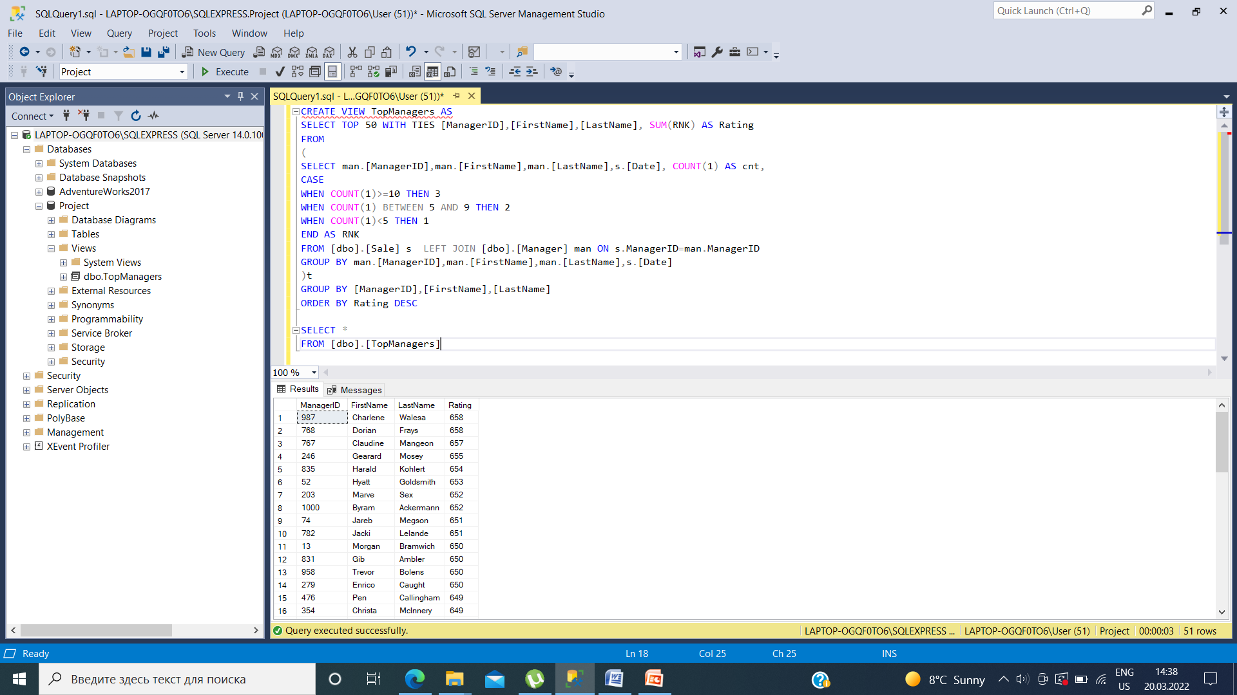

1. Изучите данные графики. Как можно улучшить каждый? Пришлите ваши предложения (**текстом**, реализовывать не надо), а позже разберем на занятии.
2. 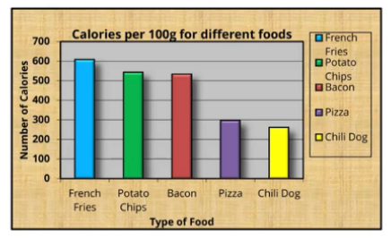

В данном примере следующие недостатки:

1. Не нужно было использовать заливки цветом;
2. Убрать легенду, т.к. происходит дублирование данных;
3. Убрать тени от столбцов;
4. Убрать название таблицы, т.к. они дублируются в осях таблицы.
5. 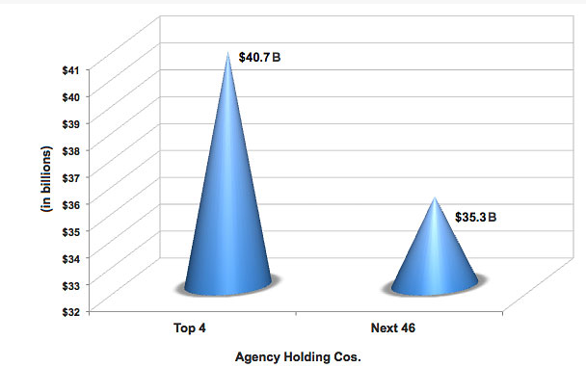

В данном примере следующие недостатки:

1. Не использовать объёмные фигуры;
2. Не использовать тени;
3. Использовать столбцы, т.к. они проще для восприятия и сразу видна разница в данных;
4. Добавить название оси, т.к. непонятно сумма чего(in billions?);
5. Также не очень информативно (наверное?) показатель Топ4 и следующие46.
6. 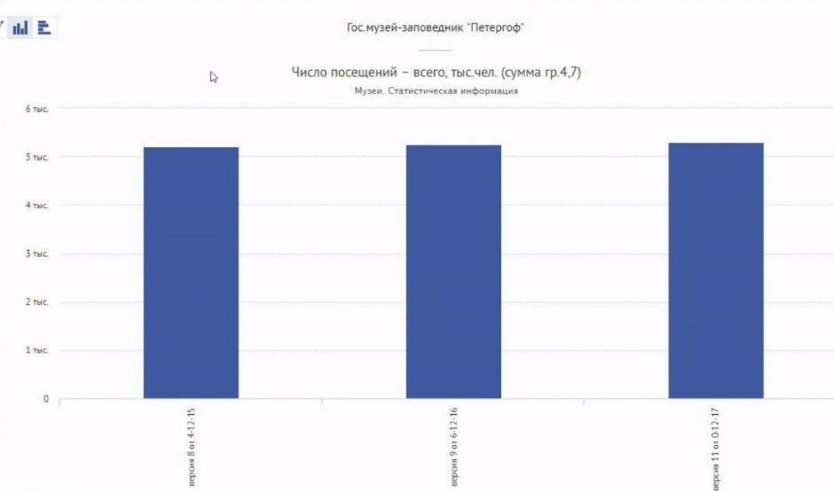

В данном примере следующие недостатки:

1. Подписи горизонтальной оси? (изменить , и выбрать другое написание, т.к. прочитать максимально неудобно)
2. Нужно изменить показатель вертикальной оси (сделать более мелкими), т.е. начинать считать от 5 тыс. и брать шаг расчета в 100, т.к. все показатели находятся в промежутке от 5 до 6 тыс.
3. Добавить значение данных, т.к. совсем непонятно, какой из показателей больше/меньше и насколько